Wie erstellen Meerestiere ihr eigenes Licht?
In diesem Sachtext werdet ihr erfahren was: Tiefseetiere mit Bioluminiszenz zu tun haben. Was es sich mit dem Meeresleuchten auf sich hat, über die Leuchtorgane der Tiere wird berichtet. Was steht beim Tiefsee-Beilfisch auf dem Speiseplan? Natürlich werdet ihr auch etwas über Tiere erfahren, die dieses wundervolle Licht nutzen. Viel Spass!
Leuchttiere
Am Land gibt es Leuchttiere z.B. Glühwürmchen, aber die meisten bioluminiszenten Tiere leben in den Ozeanen. Schon das sogenannte Meeresleuchten an der Meeresoberfläche wird von Tieren nämlich den Dino Flagellaten ausgelöst. In der Tiefe leuchten am meisten: Quallen, Fische, Krebse, und Kalmare. Manche dieser Tiere leuchten wie der Anglerfisch um Beutetiere anzulocken. Die meisten Tiere leuchten für die Fortpflanzung auf sich aufmerksam zu machen wie die Glühwürmchen an Land. Dies ist in der Tiefsee besonders wichtig. Bioluminiszenz ist möglich durch chemische Energie, die in Form von Licht ausstrahlt, das heisst: Leuchten kostet Kraft, genauso wie Bewegung.
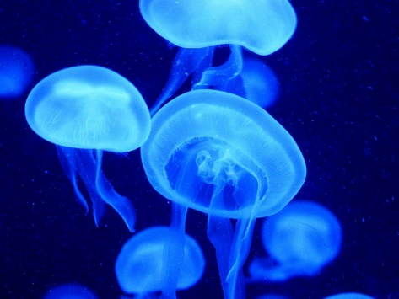
https://www.bing.com/images/search?q=leuchtende+meerestiere&F
Licht in der Finsternis
90% der Tiefseetiere können leuchten, das heisst Bioluminiszenz. Möglich ist das durch Kraftwerke und Organe, die Chemische Energie in Licht umwandelt. Leuchten können z.B. winzige Krebse, Weichtiere und verschiedene Fische. Leuchten können Tiere nur, wenn sie Leuchtorganen haben. Diese Tiere leuchten um: Andere Tiere auf sich aufmerksam zu machen, Partnersuche für die Paarung oder um Beutetiere anzulocken. Der Anglerfisch benutzt z.B. seine leuchtende Angel zur Jagd. Er wartet bis sich ein paar kleine Fische sich von dem Licht angezogen fühlen und wenn sie zu nahe kommen, schnappt er zu. Die Wissenschaftler forschen weiter. Vielleicht können sie künstliche Bioluminiszenz erschaffen und sie zur Wohle der Menschheit einsetzen.

Wie Tiere Bioluminiszenz nutzen

Der Tiefsee-Beilfisch
Der Tiefsee-Beilfisch hat silberne Schuppen, welche das Licht vom Leuchtorgan verstärkt. In der Nacht schwimmt er ab und zu nach oben, um mehr Plankton zu finden. Der flache beilförmige Körper gab dem Fisch seinen Namen.
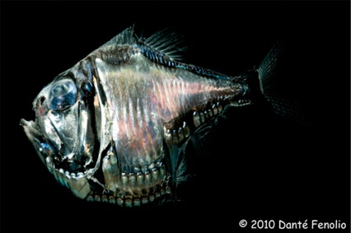
https://www.bing.com/images/search?view
Der Viper-Fisch
Der Viper-fisch besitzt 350 kleine Lichter im Gaumen so wie am Bauch ein paar Reihen mit Laternen. Mit dieser Funktion lockt er Garnelen, kleine Fische, an, die auf dem Speiseplan stehen.
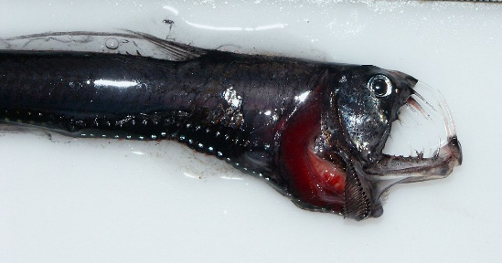
=detailV2&ccid=awo4sOvA&id=3FCFC850150071
Der Tiefseekalmar
Der Tiefseekalmar stosst anstelle der schwarzen normale Tinte einen Bioflouriszierenden Strahl aus die den Angreifer blendet. Bioflouriszenz bedeutet das, dass Tier oder etwas anderes so viel Licht aufsaugt und es später wieder gebraucht.
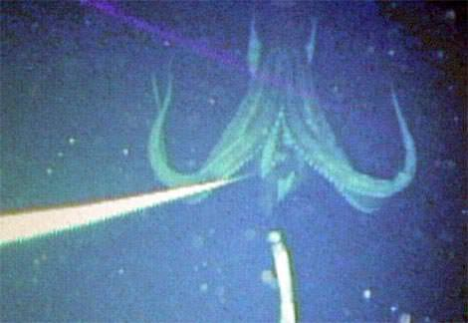
https://www.bing.com/images/search?view=detailV2&ccid=FlWaXp57

